**GIMNASIO CERVANTES SCHOOL**



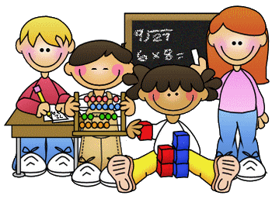



**MATHEMATIS SIX GRADE**

**TEACHER: YOLIMA NÚÑEZ QUINTERO**

**STUDENT: ____________________________**

**DIVIRTIENDONOS CON LOS NUMEROS DECIMALES Y SUS OPERACIONES**

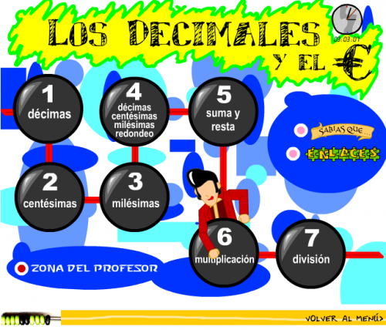

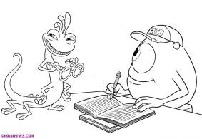**PROCESO Nº 1**

**EL MUNDO DE LOS DECIMALES**

En la mesa de estudio de Miguel, había una gran agitación. De sus deberes de matemáticas habían salido los números y se paseaban discutiéndose por encima de los papeles. La coma de la operación con decimales estaba confundida:

-¿Dónde tengo que estar yo?-decía moviendo los brazos de un lado para otro. Si me pongo un número a la derecha, el 3 se enfada. Y si me muevo hacia la izquierda el que se enfada es el 8. A mí me da igual. Yo lo que quiero es hacer las cosas bien y que todos estemos contentos.

-¡Yo tengo más derecho que el 8!-decía el 3, que era muy orgulloso.

-¡Mentira, yo soy mayor y tengo preferencia!-replicaba el 8.

-Eres mayor, pero menos importante.

-No sirvo para nada, mejor que me vaya-decía triste la coma en vista de todo lo que sucedía.

-¡Nooooooo!-se oyó por toda la mesa. Todos los números estuvieron de acuerdo en eso y se pusieron alrededor de la coma para que no se fuera.

-Está bien, chicos, quiero decir, números; me quedaré aquí, pero... ¿cómo resolveremos el problema?

Nadie sabía qué hacer. El 3 y el 8 no se hablaban y ya se empezaban a formar conjuntos a favor del 3 y conjuntos que daban la razón al 8.

El 1 vió que las cosas no podían seguir por ese camino y dijo:

-Pongámonos en fila para hablar de esta envidia que nos tenemos los unos a los otros.

Todos los números se pusieron en orden y empezaron a discutir. Al cabo de un rato de hablar sin decisión, aparecieron sobre la mesa las hermanas más famosas en el mundo de las matemáticas. Sí, eran la suma, la resta, la multiplicación y la división. También conocidas como “las operaciones”. Venían hablando y cuchicheando sobre sus últimos trabajos y al oír gritar al 1 se callaron de golpe.

-¿Qué os pasa, chicos?-dijo la división.

Todos guardaron silencio, ya que la división, a pesar de su aspecto amable e incluso atractivo, era la operación más temida por su fuerte carácter.

Finalmente, el 4, que casi no había hablado, fue el que se atrevió a explicar la situación.

-Pues que nadie tiene trabajo y se pelean por ser más importantes.

Las operaciones se miraron con una expresión entre divertida y de cierto desdén, sin poder entender como habían llegado los números a ese punto. Hablaron en corrillo un minuto y acto seguido encontraron la solución. Por algo eran las más listas y admiradas.

-Pués nosotras os daremos trabajo-dijo la suma, la más extrovertida y coqueta de las cuatro.

Los números y la coma no lo podían creer. ¿De verdad las cuatro hermanas habían solucionado su gran problema? Todos se juntaron para oir mejor lo que les iban a proponer. Empezó a hablar la división:

-Un grupo que venga conmigo que haremos una división. No tengais miedo. Es difícil, pero cuando se consigue es muy satisfactorio.

-¡A mí me dais otro grupo y multiplicaremos!-dijo la multiplicación, la más divertida y risueña de todas.

-Y a mí otro grupo que restaremos-dijo la resta un poco más bajito. Era un poco tímida y pesimista, pero era tan trabajadora como sus otras hermanas.

-Pues para mí los que sobren, incluida la coma, que haremos una suma con coma. ¡Veréis que divertido!

Y así es como todos los números del mundo tienen su trabajo. Y, además, todos son suficientemente importantes. ¿No os parece?

**ACTIVITY**

1. En qué lugar se encuentran los números?

Dibújalos.

|  |
| --- |
|  |

**2.** Quienes eran los personajes principales del cuento?

* **______________________**
* **______________________**

1. ¿Porque inicio la discusión entre los números?

* _______________________________
* _______________________________

1. ¿Quienes ayudaron a solucionar el problema?

* _____________________________

_____________________________

1. El número más orgulloso era?

* 9
* 6
* 3

1. ¿Cuál era la operación más temida por su fuerte carácter, dibuja su signo.

|  |
| --- |
|  |

**TALLER Nº 1**

1. Escribe como se leen las siguientes fracciones decimales

$\frac{7}{10}$

$\frac{2}{100}$

$\frac{100}{1.000}$
2. **______________________**
3. **_______________________**
4. **_______________________**
5. Complifica cada fracción para expresarla como fracción decimal.

$a. \frac{4}{5}$ $d. \frac{7}{125}$

$b. \frac{3}{25}$ $e. \frac{13}{20}$

$c. \frac{12}{50}$ $f. \frac{9}{250}$

1. Convierte cada decimal a fracción decimal.
2. 5,25 d. 0,135
3. 17,84 e. 3,001
4. 0,03 f. 0,005
5. Completa la tabla

|  |  |
| --- | --- |
| FRACCION | NUMERO DECIMAL |
| $$\frac{9}{100}$$ |  |
|  | 0,034 |
| $\frac{35}{7}$ |  |
|  | 18,75 |